

Présentation de Dictée en ligne
  - Document pour les médias et partenaires
Comprendre ses erreurs pour avancer avec un programme adapté.
Dictée en ligne aide à travailler l’orthographe en comprenant ses erreurs. L’utilisateur écoute une dictée, écrit dans son bloc-notes puis consulte une correction expliquée. Pour les enfants, un programme adapte la progression aux résultats des séances et peut proposer des dictées de renforcement sur les notions à revoir. Le site propose aussi des textes, corrigés commentés et fiches à imprimer en accès libre, du CP aux adultes.

Une pratique à son rythme
Accessible sur ordinateur, tablette et téléphone, le catalogue indique le niveau, la longueur et les notions de chaque dictée pour aider à choisir un exercice adapté.
L’utilisateur écoute par passages, met en pause ou réécoute, puis écrit dans son bloc-notes numérique ou sur papier. Après relecture, il peut demander une correction personnalisée ou comparer sa copie au texte et au corrigé commenté accessibles sans compte.
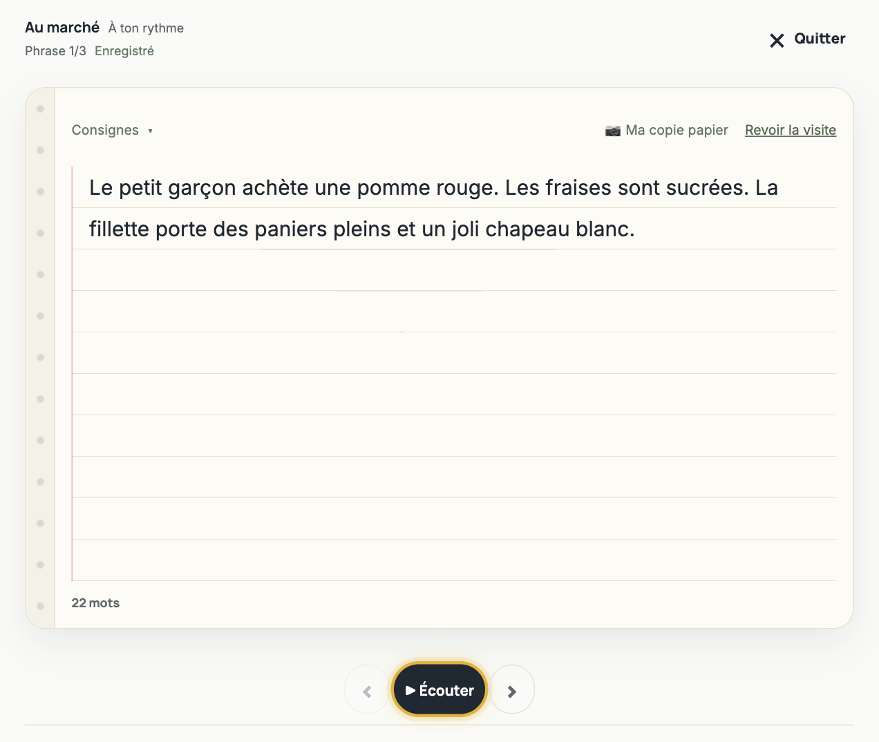
Visuel 1 · Le bloc-notes réunit le texte saisi et les commandes audio pour écrire et réécouter à son rythme. Capture de l’application avec un exemple de démonstration.

Des erreurs expliquées pour savoir quoi revoir
La correction personnalisée par intelligence artificielle analyse la copie saisie. La fiche de résultat présente les erreurs détectées, les formes corrigées et les explications des règles. Les résultats enregistrés permettent de retrouver les difficultés à revoir, notamment les accords, la conjugaison et les homophones.
Le service s’adresse aux élèves qui s’exercent, aux parents qui les accompagnent, aux enseignants qui cherchent des supports et aux adultes qui souhaitent revoir leur orthographe. Les espaces famille et école proposent des fonctions de suivi et de préparation, dont la disponibilité dépend de la formule choisie.
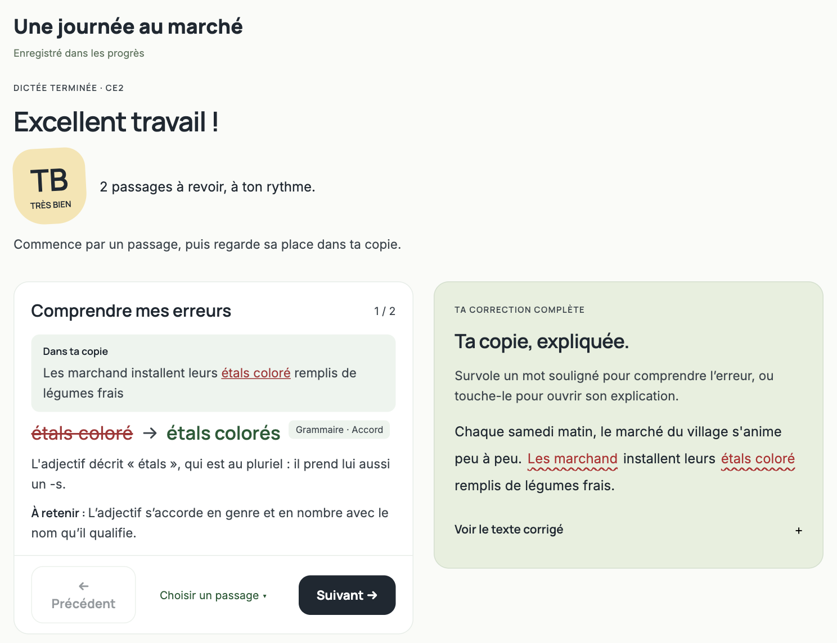
Visuel 2 · La fiche de résultat montre la copie, les mots corrigés et les explications des accords à revoir. Exemple de démonstration avec des données fictives, sans copie réelle d’élève.

La correction prépare le travail de révision
Les explications permettent de comprendre la faute et de retrouver la règle. Dans le programme enfant, les résultats des séances servent ensuite à choisir la progression ou un renforcement. Les captures utilisent un profil fictif et des exemples de démonstration.
Découvrir le catalogue : https://dicteeenligne.com/dictees

Un programme enfant qui évolue selon ses résultats
Dans le programme enfant, les résultats des séances orientent le choix de la suite : avancer, reprendre une étape ou consolider une notion. Quand des difficultés reviennent au fil des séances du programme, une dictée de renforcement peut être proposée pour les retravailler. Les réussites et les erreurs font ainsi évoluer le parcours. Les corrections réalisées dans les autres activités enrichissent le suivi et les priorités de révision.
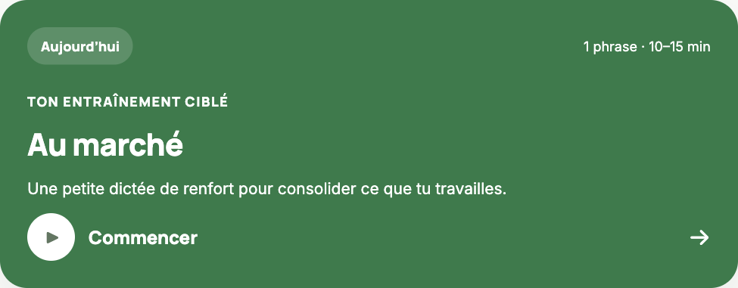
Visuel 3 · Dans cet exemple, des difficultés répétées sur les accords conduisent le programme à proposer une dictée de renforcement. Capture de l’application avec un profil et un historique de démonstration.

Accès au service
Les textes, les corrigés commentés et les fiches à imprimer sont en accès libre. Sans compte, la dictée découverte donne accès au résultat et à une première explication. Le compte gratuit, sans carte, garde les résultats et ouvre le Pass découverte : 3 corrections expliquées, dont 1 copie papier photographiée et corrigée, et 1 mini-film. Offert, sans carte. Valable jusqu’à 7 jours ; le Pass se termine dès que les 3 corrections expliquées sont utilisées. Les fonctions des comptes et abonnements sont détaillées sur la page des tarifs.
Conditions à jour : https://dicteeenligne.com/tarifs

Contact et utilisation des visuels
Les textes de présentation, le logo et les trois visuels de ce kit peuvent être reproduits pour présenter Dictée en ligne dans un article, un annuaire ou une publication pédagogique. Merci de conserver les proportions du logo et le sens des captures. Crédit conseillé : Dictée en ligne — dicteeenligne.com. Un lien vers le site permet aux lecteurs de retrouver les ressources. Pour un autre usage, contactez-nous.
Alexandre · alex@dicteeenligne.com

